指向计算思维的小学信息科技教学策略
高安路第一小学 奚鋐宙
摘要：计算思维是指个体运用计算机科学领域的思想方法，在形成问题解决方案的过程中产生的一系列思维活动。在小学阶段，信息科技课可以作为培养小学生计算思维的主阵地，那如何在小学信息科技课中渗透计算思维？围绕这个核心问题，本文从计算思维的概念出发，探讨培养小学生计算思维的现实意义，提出了结合学校特色，创设项目活动；构建真实情景，激活形象思维；引导规划设计，体会建模思想；搭建学习平台，感受结构思想；设计故事情境，增强沉浸体验；五种指向计算思维的小学信息科技教学策略。
关键词：计算思维 小学信息科技 教学策略
随着新一代信息技术的高速发展，人工智能、大数据等技术日趋与教育教学融合，计算思维作为智能时代的产物逐步渗透到工作与生活的方方面面。计算思维是一种重要的思维模式，小到洗衣做饭，大到公司决策，都与计算思维息息相关，教育界对计算思维的认识也在不断的发展。
一、教育界对于计算思维认识的发展
2006年3月，美国卡内基·梅隆大学计算机科学系主任周以真教授在美国计算机权威期刊发表的文章中，首次系统地提出了计算思维的概念：“计算思维是运用计算机科学的基础概念进行问题求解、系统设计、以及人类行为理解等涵盖计算机科学之广度的一系列思维活动”。2011年，国际教育技术协会和计算机科学教师协会联合发布了《Operational Definition of Computational Thinking for K-12》报告，该报告提出了计算思维的操作性定义：“计算思维是一种解决问题的过程，该过程包括问题结构化、数据分析、模型建设、算法设计、方案实施和应用迁移等特征。”2017年，计算思维首次被纳入我国中小学国家课程标准，其中对计算思维的定义是：“计算思维是指个体运用计算机科学领域的思想方法，在形成问题解决方案的过程中产生的一系列思维活动”。2018年，美国国际教育技术协会发布了《计算思维能力标准(教育者)》,这是国际上首个以计算思维命名的标准文本。
二、培养小学生计算思维的现实意义
2020年一份名叫《未来的工作》的报告在世界经济论坛发布。它指出，预计到2025年，现在的8500万个工作岗位会消失或被机器人取代。但同时也会产生9700万个新工作，而这些新工作都需要人与机器的合作。与机器合作，最基础的就是需要了解计算思维。对于学生而言，熟悉计算思维，在未来无论是从事商业、搞法律、学医等职业，还是自主创业，都会有所帮助，有所优势。掌握了计算思维，将会掌握一种解决问题的新技能。
计算思维是21世纪学生的核心能力，是学生发展核心素养的中枢。学过计算思维，熟知计算思维价值的人，会对计算机能力的强大有一个更直观的认识，更能理解大规模的、很复杂的问题用计算的能力去解决将会有高效的解决方案。
计算思维的培养应该从小抓起，作为小学信息科技课，一定是培养学生计算思维的最主要的阵地。经过长时间的研究和实践，总结了以下五种指向计算思维的小学信息科技教学策略：结合学校特色，创设项目活动；构建真实情景，激活形象思维；引导规划设计，体会建模思想；搭建学习平台，感受结构思想；设计故事情境，增强沉浸体验。
三、培养小学生计算思维的教学策略
1.结合学校特色，创设项目活动
小学信息科技教材的内容以单元的形式分割，每一个教学单元，内容相对独立，这样的编排方式虽可以培养学生的计算机操作能力，但缺少计算思维的渗透。基于单元内容孤立、零散的问题，我将原有的课程内容进行重构，将所有的知识和技能整合为一个大型项目活动，学生以解决问题为目标，在参与项目活动的过程中学习知识，获得技能，同时延伸项目学习的时间长度，拓展学生解决问题的深度和广度。
【案例1】从“生活在徐汇”到“走进天湖学区”的项目设计
徐汇区统整了小学信息科技学科的教学内容，将“生活在徐汇”设定为整个区信息科技学科的大型项目活动。我所在的学校地处徐汇的中心地带，得天独厚的地理位置为学校依托地域优势开展社会实践活动提供了广阔的空间。我校开发了基于天平学区红色资源为考察内容，提升学校学生人文素养的“走进名家名居”的半日考察课程。基于这样的背景，结合信息科技学科的特色，以解决真实问题出发，我设计了以“生活在徐汇——走进天湖学区”为主题的项目，并且针对这个主题项目，开发了若干个子项目：“走进天湖学区之制作四格漫画”“走进天湖学区之制作电脑小报”“走进天湖学区之制作数字作品”“走进天湖学区之设计智能化校园”等，学生在学习这些项目的同时，提升了自己的计算思维。
以“走进天湖学区之制作四格漫画”为例，学生学习这个项目的主要步骤是：第一步，各小组围绕天湖学区确定漫画主题；将制作四格漫画的进程分解成若干个小任务。第二步，小组成员共同商议，完成这幅四格漫画的每一个小任务需要多少时间、每个任务谁来做、做什么内容等，并制作成任务的规划表。第三步，找到相应的软件工具来完成这任务。
我校所处的天湖学区为学校提供了许多社会资源，整合这些资源，将他们以一个项目活动的形式在信息科技课上实施，很好的帮助我们解决了原本单元内容孤立、零散的问题，学生循着项目发展的推进，在一个个问题的驱动下开展学习，逐步体验分析问题、解决问题的方法，从而获得计算思维的能力，提升计算思维的素养。
2.构建真实情境，激活形象思维
小学生的认知和思维还处于发展期，如果学习的情境不是他们实际生活的情境，他们很难马上投入到学习状态，会觉得学习内容是老师硬塞给他们的，虽然课上也很热闹，但学生的学习是被动的。所以在培养小学生计算思维的时候，我们需要从孩子熟悉的生活半径开始设计教学情境，让他们在学习过程中不断调用已有的经验。让学生觉得有意思、有意义和有可能，只有学生在内心确认了这三件事，他们的学习动力才能产生，有了学习动力才能更好的投入到学习中去，从而更高效的培养他们的计算思维。
【案例2】从校园生活到校园智能化的程序设计
为了让学生能更好的编写校园智能化程序，我先让学生观看一段视频，在视频中有看到土地干涸然后去浇花的园丁，有看到学生跑到水池边玩耍进行劝阻的护导老师，有在校门口检测每一个进入学校人员体温的门卫。然后师生间有了这样一段对话。
师：视频中有哪些人物？
生1：园丁叔叔、护导老师、门卫叔叔。
师：他们在做什么劳动？
生2：园丁叔叔看到了花园的土地太干了，就去浇水；护导老师看到同学靠近水池了，就去劝她们离开那里；门卫叔叔在测量体温，如果外来人员体温正常就允许通行，体温高了就禁止他们入校。
师：他们的这些劳动有什么共同点呢？
生3：园丁叔叔要不停观察花园，护导老师要一直在水池边看护，门卫叔叔要守在校门口测体温。
师：那谁能概括一下这三位不同角色的共性呢？
生4：他们都各自在重复地做相同的事情。
师：还有吗？想一想他们各自重复做相同事情的起因是什么？
生5：我知道了，是有明确的判断条件。
师：那么根据这两个共同点，你们联想到了什么？
生6：之前学习的程序中的重复语句和条件判断语句。
师：是的，那我们就来试试看通过设计校园智能化程序来帮他们减轻工作量吧。
这样的设计通过构建学生每天上学看到的真实情景，激发他们的形象思维，帮助他们将虚拟的程序和现实的生活建立联系，启发学生将编程中学到的思维模式迁移到日常生活中。这不仅培养了学生学以致用的能力，还在真实情景中提升了他们的计算思维。
3.引导规划设计，体会建模思想
计算思维是个体运用计算机科学领域的思想方法，在形成问题解决方案的过程中产生的一系列思维活动。所以计算思维不单单是解决计算机科学领域的问题，对解决我们日常的实际生活的问题也能起到很重要的作用。小到做一道菜、规划早上起床的时间，大到策划一次活动，具备计算思维的学生，能通过判断、分析与综合这些问题的信息，界定问题、抽象特征、建立结构模型、运用合理的算法形成解决问题的方案。
【案例3】从规划行程到流程图的方案设计
为了让学生在制作数字作品的过程中，体验计算机处理问题的方法。我首先回顾了前几节课的内容，强调每个人的时间有限，真实去浏览天湖学区的场馆也要考虑时间的限制。然后让学生体验这样的一个小程序：一个设有时间限制的天湖学区场馆参观行程图（如图1所示）。要求学生在体验完这个小程序之后完成任务单：规划行程方案（如图2所示）。最后学生通过展示、交流、分享结束任务的条件，在黑板完成流程图（如图3所示）。
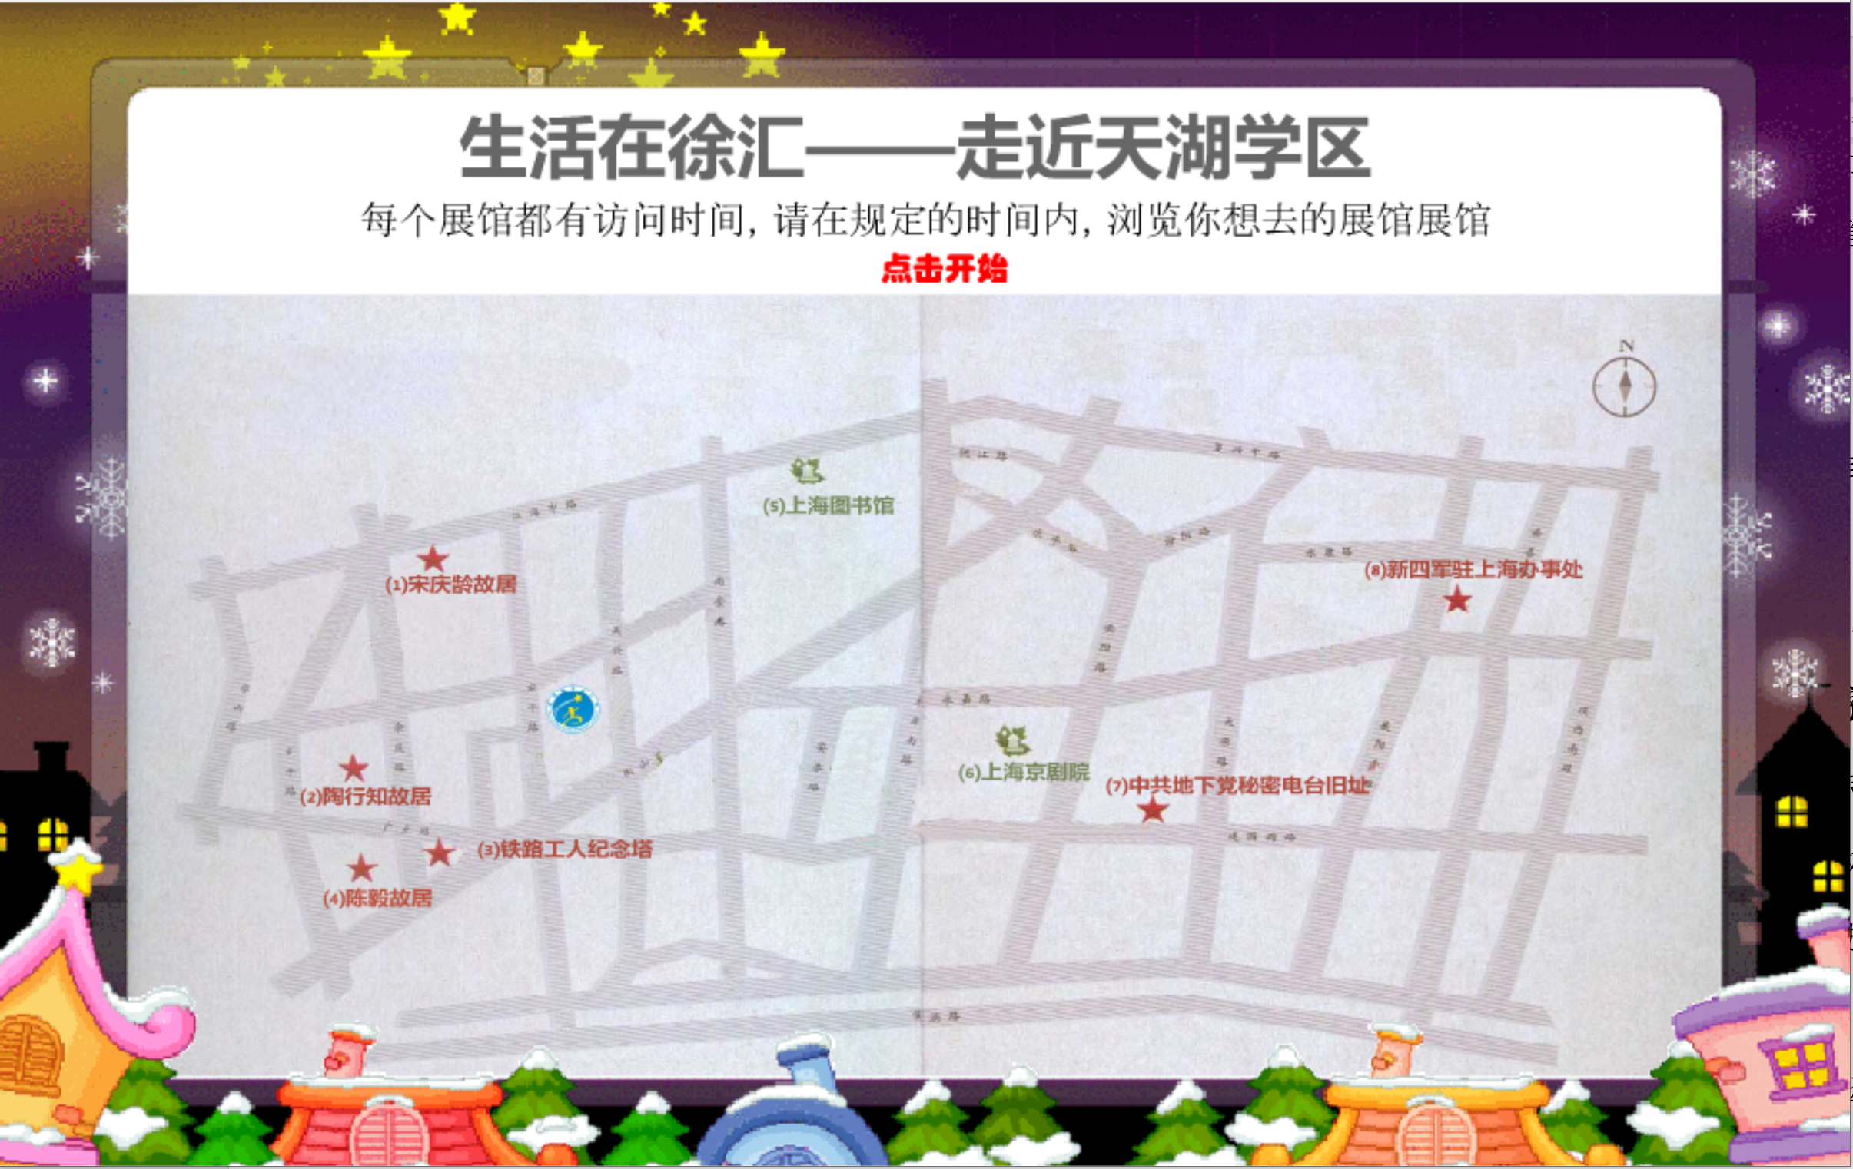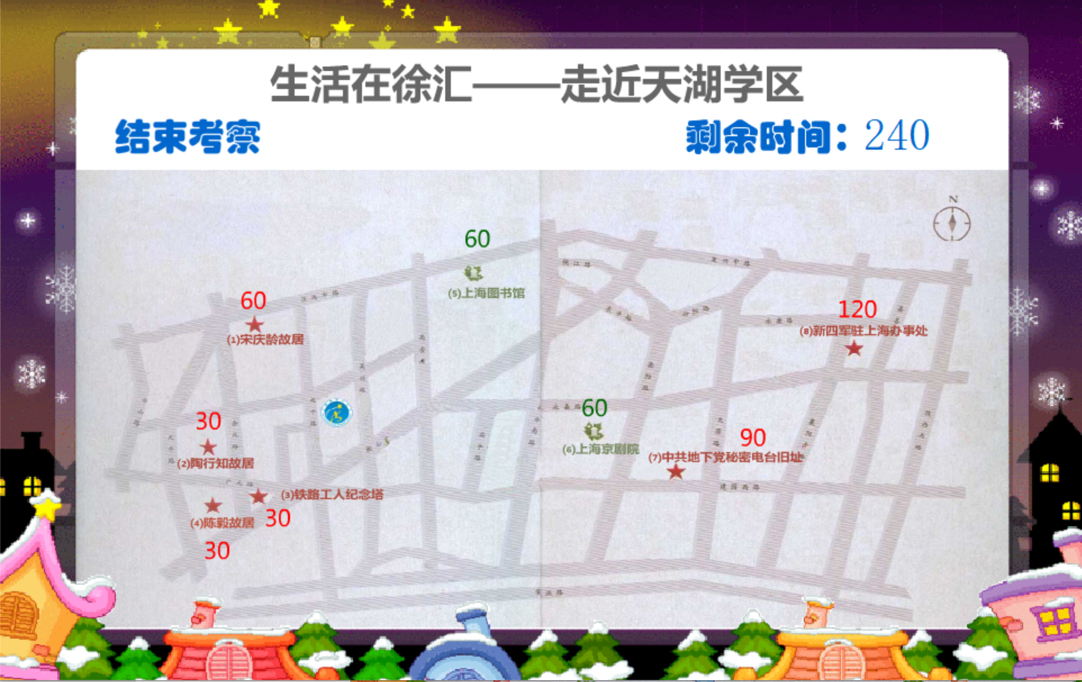
图1 天湖学区场馆参观行程图
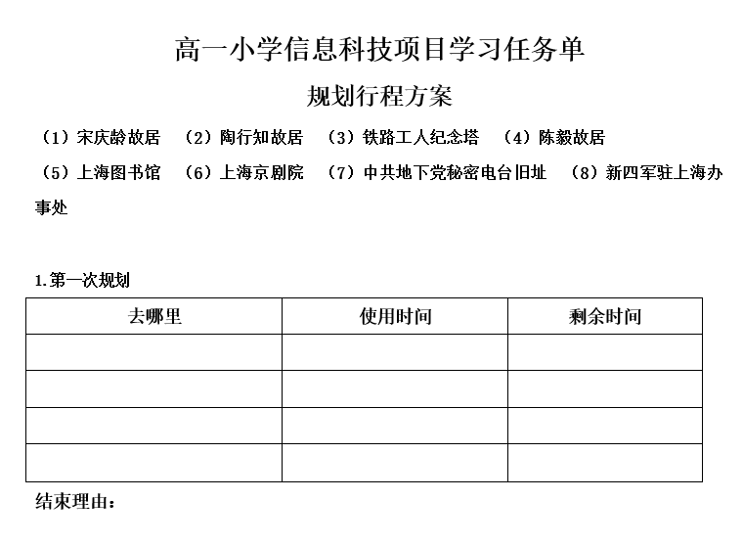
图2 规划行程方案任务单
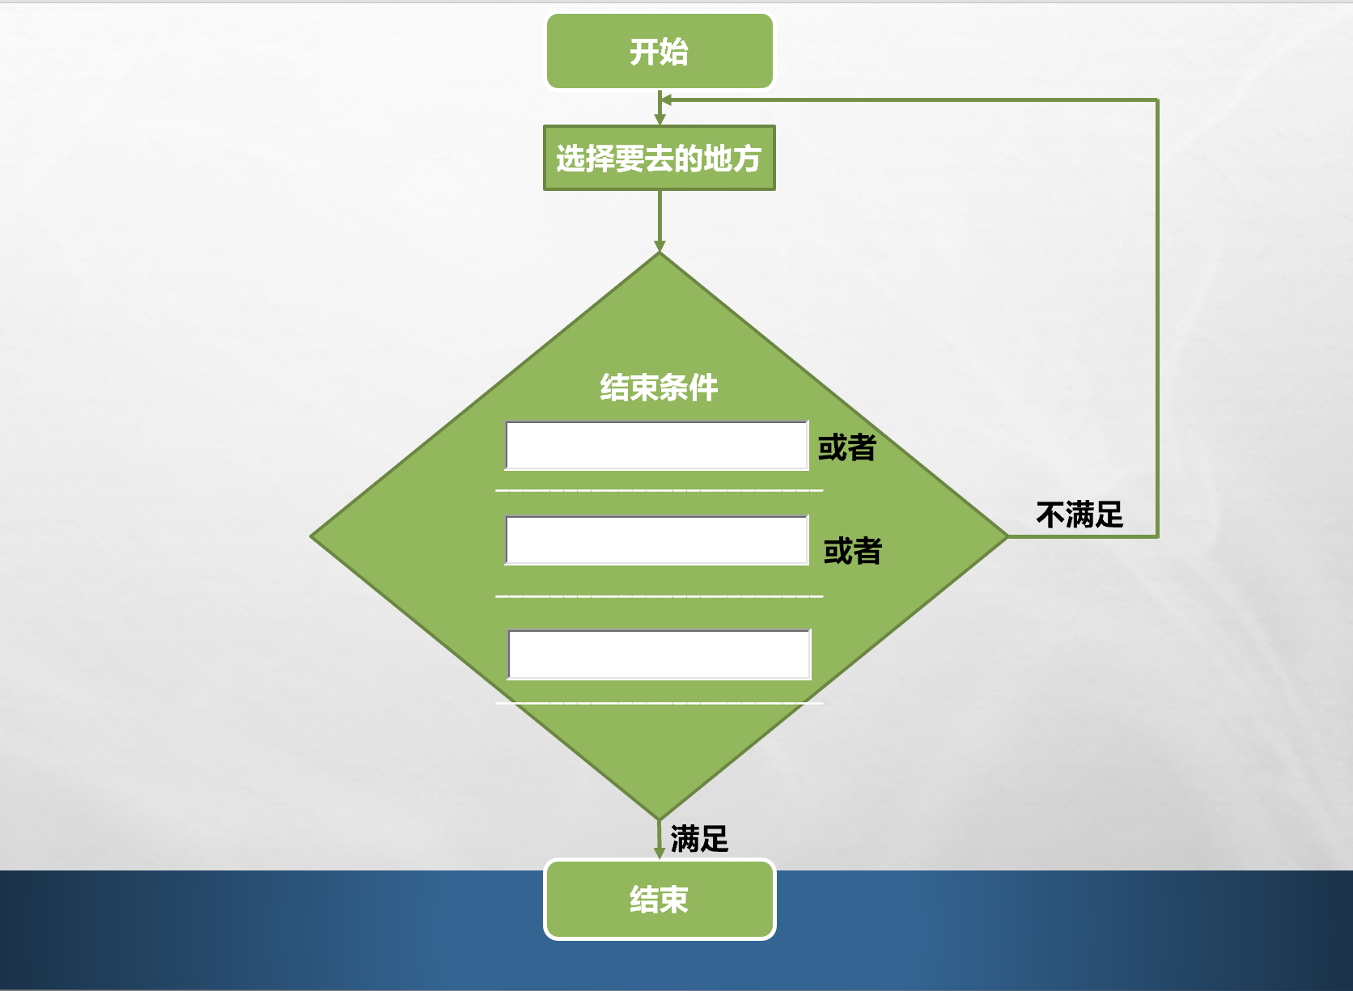
图3 行程规划流程图
学生需要在规定的时间内完成天湖学区场馆参观的行程方案。由于限定了时间，学生就无法任意的选择场馆进行参观，为了能浏览到自己想去的几个场馆，他们就必须根据给定的信息（浏览每个场馆所需要的时间和总时间）来对自己的行程进行规划。我设计的这个环节就是希望学生能利用信息进行判断，构建出合理的模型，体会建模的思想，并总结利用计算机解决问题的过程与方法，迁移到与之相关的其他问题解决中。
4.搭建学习平台，感受结构思想
在理解计算机思维的方法中，学习一门计算机语言无疑是最直接的，通过计算机语言，学生能够和计算机“交流”。面对知识储备量并不大的小学生，如何将高阶的计算机语言深入浅出的让他们理解，确实不是一件易事。好在这个问题被很多人发现，并且提出了解决方案——中文积木式的编程软件。但是这类软件版本众多，而且不易管理，如何挑选一款适合自己学校学生特色的软件就变得尤为重要。这需要我们老师在平时有敏锐的信息意识，在发现有好的学习资源的时候能不断学习，最终将他们转换成自己重要的教学工具。
【案例4】从编程平台到虚拟实验室的环境搭建
我在实施小学计算机编程教学的过程中碰到了两个大问题，第一：家校编程软件版本的不统一，导致学生学习和练习的界面不同，文件也存在兼容性问题，阻碍了学生在家中进行进一步学习。第二：编程软件的模块太多，一开始就让学生接触那么多模块，学生会有些无所适从。
这两个问题着实让我苦恼了很久，偶然有一次，我在网上发现有一个在线的编程平台，只需要打开浏览器便能进行编程，而且界面和我教学的软件很相似，于是我开始深入研究这个平台，在我们学校也搭建了这样的一个在线的编程平台，学生只需利用浏览器的就可以打开编程平台（如图4所示）。这个平台不仅解决了安装版本的问题，学生还能运用云空间保存作品，在家中继续完成学校未完成的内容。这样很好的解决了我的第一个问题，而我第二个问题的解决则来自于区域的教研活动，我们区提供了一套虚拟实验室，其中用的也是积木式的编程环境，不同于其他平台，它是以闯关的形式一点点开放代码块，让学生一个模块一个模块的学习代码，这个平台的出现正好解决了我的第二个问题。
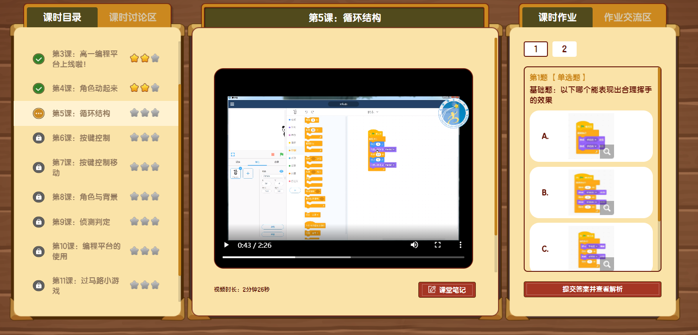
图4 在线编程学习平台
通过这两个问题的解决，我发现利用搭建平台让学生感受结构思想，从而培养学生的计算思维是可行的。由于我选择的平台是闯关式的，一开始展示在学生面前的是整个学习内容。这样学生在学习的一开始就有一个全局的认识，而且随着课程的深入，他也能体会到自己学的东西是如何一步一步内化到自己的思维上去的。
5.设计故事情境，增强沉浸体验
故事是人们经验的积累，也是人们认识世界的结果。在孩子的世界中，故事是必不可少的，它能帮助孩子认识外部世界。故事还帮助孩子扩充自己的认知，激发学习的动机。对于小学生来说，他们刚刚从听父母讲故事的阶段过渡过来，我们在设计课程内容的时候，如果能设计成有故事的情境，那么学生就很容易进入到学习的状态，利用故事情境增强学生沉浸式的体验。
【案例5】从网络王国到未来公民的故事设计
在我参与的网络课程《网络王国历险记（小学）》编写中，第一课“来到数字王国”设计了这样一个故事情景。某天小明在上网查资料时，无意间点击了一个链接，带他到了一个叫做数字王国的地方。小明一下子就被吸引了，按照网站的指引一步步做了下去。首先听到网站的导游说：“请输入你的名字，性别，兴趣爱好”。当小明输入了自己的基本信息之后，数字王国的导游就开始介绍起了数字王国：你好，小明，欢迎你来到数字王国，我先来给你介绍一下我们王国。我们的数字王国有这样几个区域：交流谷、账号工厂、荣誉殿堂、下载市。
〖交流谷〗是用来让数字王国的公民互相交流的地方，你来到了我们的王国，就是我们王国的公民了，在交流谷中和别人交流的时候请注意要文明礼貌，这样才能交到更多的好朋友。
〖账号工厂〗是处理大家账号的地方，如果有碰到遗忘密码或者账号被盗之类的事宜可以去那里询问相关人员解决。
〖荣誉殿堂〗是我们国王授予公民荣誉的地方，如果你在我们的国家里帮助了别人或者做出了卓越的贡献，你会在这里接受国王对你的加冕。
〖下载市〗是我们王国授予你加冕后的《网络文明公约》，当你完成了所有的模块，可以在这里下载你自定义的《网络文明公约》。
这样的设计是利用一个故事的情景设定，帮助学生迅速的进入到这个课程中来，然后通过约简、嵌入、转化和仿真等方法，把一些看来困难的问题重新阐释成一个我们知道问题，引导学生去探寻解决的方法，在这样的过程中培养学生的计算思维。
四、释心开意，与时偕行
学生在学会收集信息之后，如何分析、处理这些信息尤其重要。计算思维就是他们分析、处理这些信息的支架，在课程中多锻炼学生用计算思维解决现实世界的问题，让他们去思考，去创新，去创造，我们任重而道远。随着世界信息体系的变化，我们的教学模式也一定会随之改变。正是由于这样的改变，在培养小学生计算思维的教学策略上一定会产生更多有价值的问题等待着我们去研究，去探讨，所以我们需要释心开意，与时偕行，通过自身的不断努力，探索出更多培养学生计算思维的策略，为我们的学生能有一个更好的未来提供多一种的可能。在面向未来的教育中，我们要坚定信念，本着为人师的责任，用前瞻性的眼光，用不断学习的精神来打磨自己，从而造福学生。在成就学生的同时，也成就更好的自己。

参考文献
[1]李廉. 计算思维——概念与挑战[J]. 中国大学教学, 2012(01):9-14.
[2]牟琴, 谭良. 计算思维的研究及其进展[J]. 计算机科学, 2011(03):10-15.
[3]谭浩强. 研究计算思维,坚持面向应用[J]. 计算机教育, 2012(21):49-53+60.
[4]冯博琴. 对于计算思维能力培养"落地"问题的探讨[J]. 中国大学教学, 2012(09):8-11.
[5]何钦铭, 陆汉权, 冯博琴. 计算机基础教学的核心任务是计算思维能力的培养 [J][J]. 中国大学教学, 2010.
[6]孙海波, 朱桂华. 学生在项目化学习过程中存在的问题及对策[J]. 考试周刊, 2010(56):221-221.
[7]李梅. 认知视角下的项目化学习解析[J]. 电化教育研究, 2017, 038(011):102-107.
[8]夏雪梅. 在学科中进行项目化学习:学生视角 被引量:1[J]. 全球教育展望, 2019, 2(2):2-2.
[9]董玉琦, 刘向永, 钱松岭. 国际中小学信息技术课程最新发展动态及其启示[J]. 中国电化教育, 2014(2):23-26.
[10]董自明. 小学信息技术课堂生成性资源的形成与运用[J]. 中国电化教育, 2010.
[11]刘丽冰. 情境激活思维 兴趣点燃课堂[J]. 师道:教研, 2012, 000(011):71-71.

